Лабораторная работа №1 - HTTP HTTPS и их параметры

Выполнил: Бердичевский Родион

Цель работы: познакомиться с протоколом HTTP и протоколом HTTPS, а так же особенностями установления соединения между источником и получателем.

Для получения дополнительной метта информации которая содержится в заголовках запросов и ответов мы используем флаги -v и -I.

1) rgups.ru

IP-адрес веб-сервера: 80.72.224.90

Порт: 80

Истинное значение хоста ресурса: rgups.ru

Информация о необходимости кэширования: в данном ответе её нет

Код ответа и его значение: 301 – Moved Permanently – запрошенный ресурс был на постоянной основе перемещён в новое месторасположение.

Протокол запроса: HTTP

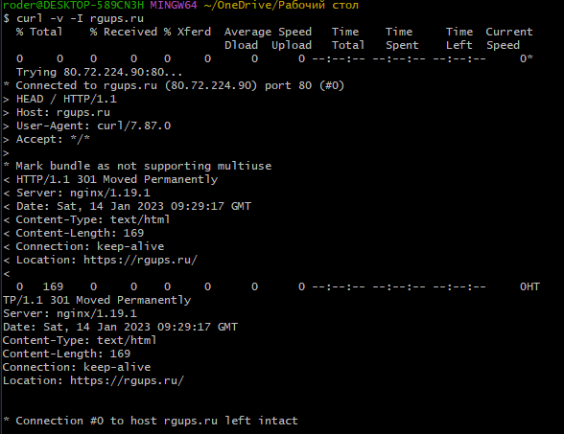

2) www.rgups.ru

IP-адрес веб-сервера: 80.72.224.90

Порт: 80

Истинное значение хоста ресурса: rgups.ru

Информация о необходимости кэширования: в данном ответе её нет

Код ответа и его значение: 301 – Moved Permanently – запрошенный ресурс был на постоянной основе перемещён в новое месторасположение.

Протокол запроса: HTTP

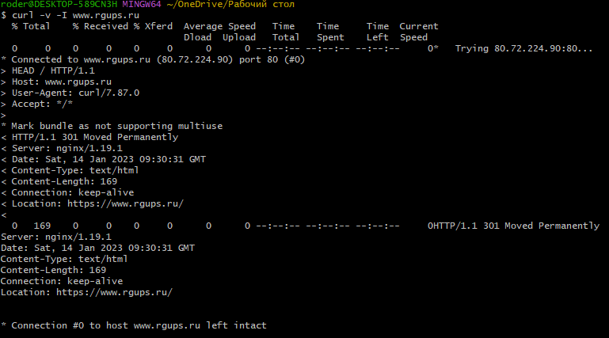

3) http://rgups.ru

IP-адрес веб-сервера: 80.72.224.90

Порт: 80

Истинное значение хоста ресурса: rgups.ru

Информация о необходимости кэширования: в данном ответе её нет

Код ответа и его значение: 301 – Moved Permanently – запрошенный ресурс был на постоянной основе перемещён в новое месторасположение.

Протокол запроса: HTTP

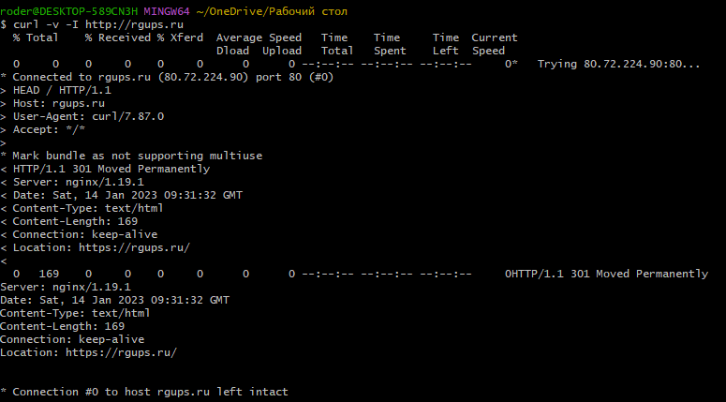

4) https://rgups.ru

IP-адрес веб-сервера: 80.72.224.90

Порт: 80

Истинное значение хоста ресурса: rgups.ru

Информация о необходимости кэширования: в данном ответе её нет

Код ответа и его значение: 200 – Ok – запрос пользователя выполнен успешно.

Протокол запроса: HTTP

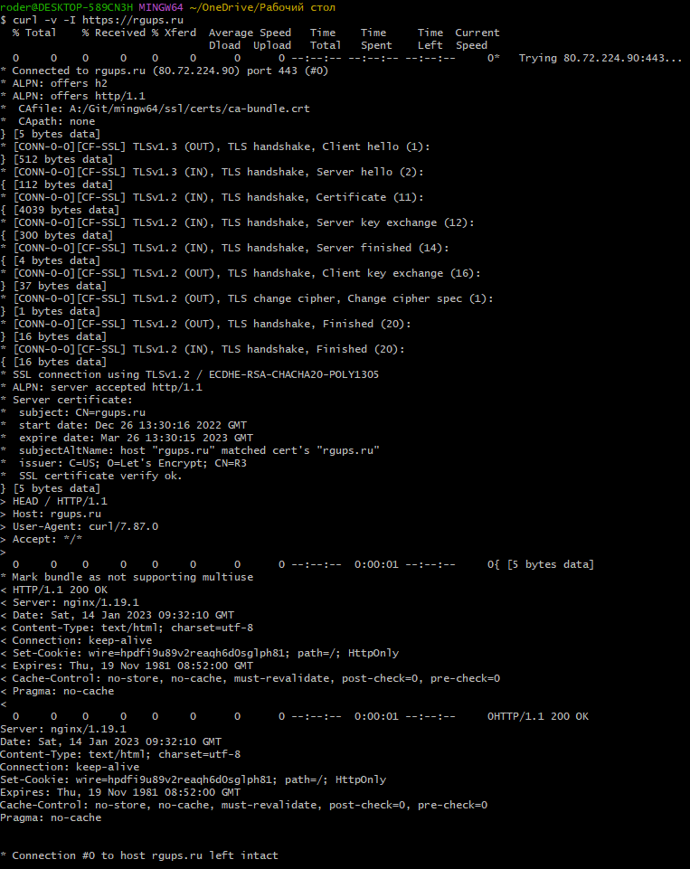

5) http://www.rgups.ru

IP-адрес веб-сервера: 80.72.224.90

Порт: 80

Истинное значение хоста ресурса: rgups.ru

Информация о необходимости кэширования: в данном ответе её нет

Код ответа и его значение: 200 – Ok – запрос пользователя выполнен успешно.

Протокол запроса: HTTP

